
全世界ダウンロード数3000万突破の大人気タイトル「三国志名将伝」
最終弾キャラクター情報を公開！
合わせて、鳥海浩輔さんサイン色紙プレゼントキャンペーンを実施！

2020年10月6日（火）15時プレスリリース

Playbest Inc. (本社：東京都中央区）は本日2020年10月6日、今冬リリース予定のiOS /Android向けゲーム「三国志名将伝」において、主要キャラクター情報公開のラストとなる第７弾を発表します。
最後を飾るのはプレイヤーを序盤から支える2人と、三国時代における戦神たちを紹介いたします。
同時に、出演声優サイン色紙プレゼントキャンペーンの第5弾として、鳥海浩輔さんの直筆サイン色紙のプレゼントキャンペーンを実施いたします。
今後も、「三国志名将伝」の情報を継続的に発信してまいりますので、どうぞご期待ください。


「三国志名将伝」について

「三国志名将伝」は、2018年5月より中国を皮切りに、台湾・香港・韓国・東南アジアなど各国・地域においてリリースされているiOS/Android向けゲームです。
全世界において合計3000万ダウンロードを超え（リセマラ等重複ダウンロードを含まず）、台湾においては、AppStoreトップセールスランキングで1位を獲得するなど、各国・地域において極めて高い人気と評判を得ているタイトルです。
今回、三国志の人気が極めて高い日本において、満を持してリリースするにあたり、豪華声優陣による日本語ボイスの実装や、全てのキャラクターイラスト・SDキャライラストの変更、全てのゲームシステムを見直し改良するなど、日本のユーザーの皆様方によりお楽しみいただけるよう、もとのゲームの良さを活かしつつ、数々の改善を加えた、まさに決定版と言うべきものとなっております。

キャラクター紹介
辛憲英（CV：戸松遥）

魏・晋時代の名高い才女。
聡明で人を見る目があり、司馬懿の反乱時にも弟・辛敞（しんしょう）に対し、
忠義を尽くし職務を全うするよう勧めた。

呂布（CV：浪川大輔）
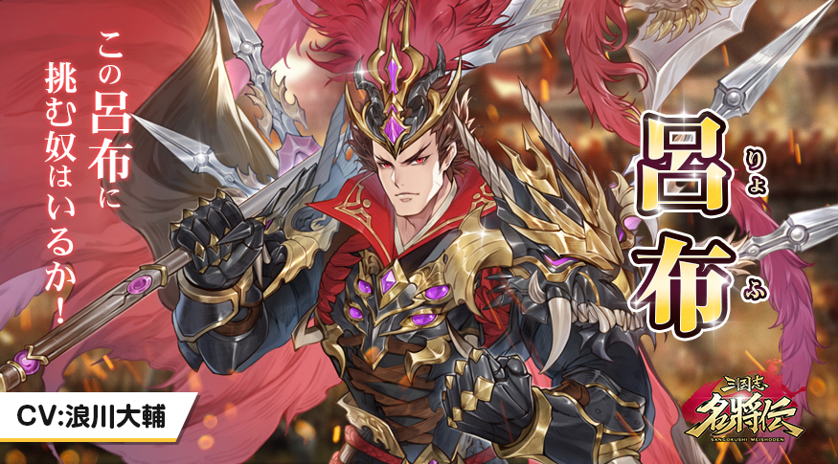
中原に名を轟かす、三国一の猛将。
方天画戟を手に赤兎馬で駆ける姿は、まさに威風堂々。
関羽・張飛・劉備の三人に囲まれても倒されることなく暴れまわり、
戦神の名に恥じない武勇を生涯貫いた。

関銀屏（CV：雨宮天）

蜀の将軍・関羽の娘。
明るく活発なだけでなく、清々しさや凛々しさも併せ持つ。
趙雲に師事したと伝えられている。

張星彩（CV：伊藤美来）

蜀の将軍・張飛の娘。
華佗に師事して医術を学んだとも伝えられる。
きらきら輝く瞳におちょぼ口がチャームポイント。
花が咲いたような笑顔と可愛らしい要素が満載だが、おてんばな一面も。

第5回プレゼントキャンペーン開催につきまして

先日開催の「堀江由衣さんサイン色紙プレゼントキャンペーン」では皆様のたくさんのご応募をいただき、誠にありがとうございました。引き続き、出演声優サイン色紙プレゼントキャンペーンの第5弾を開催いたします。
公式Twitterアカウントをフォローし、対象のキャンペーンツイートをリツイートいただいた方から抽選で3名様に『劉備』役の鳥海浩輔さんによる、直筆サイン色紙をプレゼントいたします。
応募締め切りの期日は2020年10月8日（木）23時59分までとなっております。
ご当選者様は、応募期間終了後、厳正なる抽選の上「三国志名将伝」公式Twitterアカウントにおいて発表し、同時にダイレクトメッセージにてご連絡いたします。
ユーザーの皆様方におかれましては、ぜひ奮ってご参加いただければと存じます。
※当選発表時にフォロー解除、及びリツイートが撤回されていた場合、当選は無効となります。
※公序良俗に反する、あるいはその他不適切と思われるツイートをしているアカウントは除外させていただきます。
※応募の際は、ダイレクトメッセージが受け取れるように設定をお願いいたします。

「三国志名将伝」公式サイト・SNS公式アカウント
公式サイト: https://meishoden.playbest.co.jp/
Twitter: https://twitter.com/meishodenJP
Facebook: https://www.facebook.com/meishodenJP
LINE： https://line.me/R/ti/p/%40510dkicc
Lobi： https://web.lobi.co/game/sangokumeisyouden/
YouTube: https://youtube.com/channel/UCAMDtYVvYZ7-t8At-SPiOAg

三国志名将伝 概要
ジャンル： 三国志RPG
プラットフォーム： iOS / Android
リリース予定日： 2020年冬予定
価格： 基本無料（一部課金あり）

Copyrights©2020 Playbest Inc. All Rights Reserved.

以上

